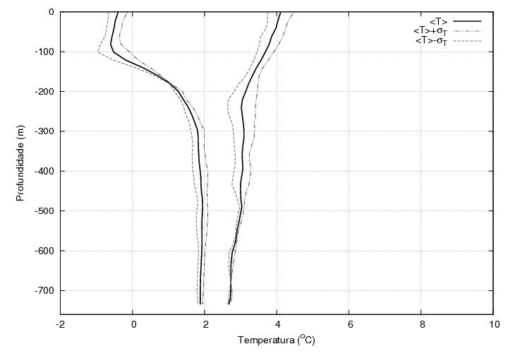

Figura 7. Perfil médio de temperatura das águas das zonas Antártica e Subantártica da região da Frente Polar representados pelas linhas espessas. As linhas pontilhadas representam o respectivo desvio padrão.

